相互作用：力的作图
一、作图题
1．如图所示，小李用绳子拉木箱，请画出木箱受到的拉力和重力的示意图。
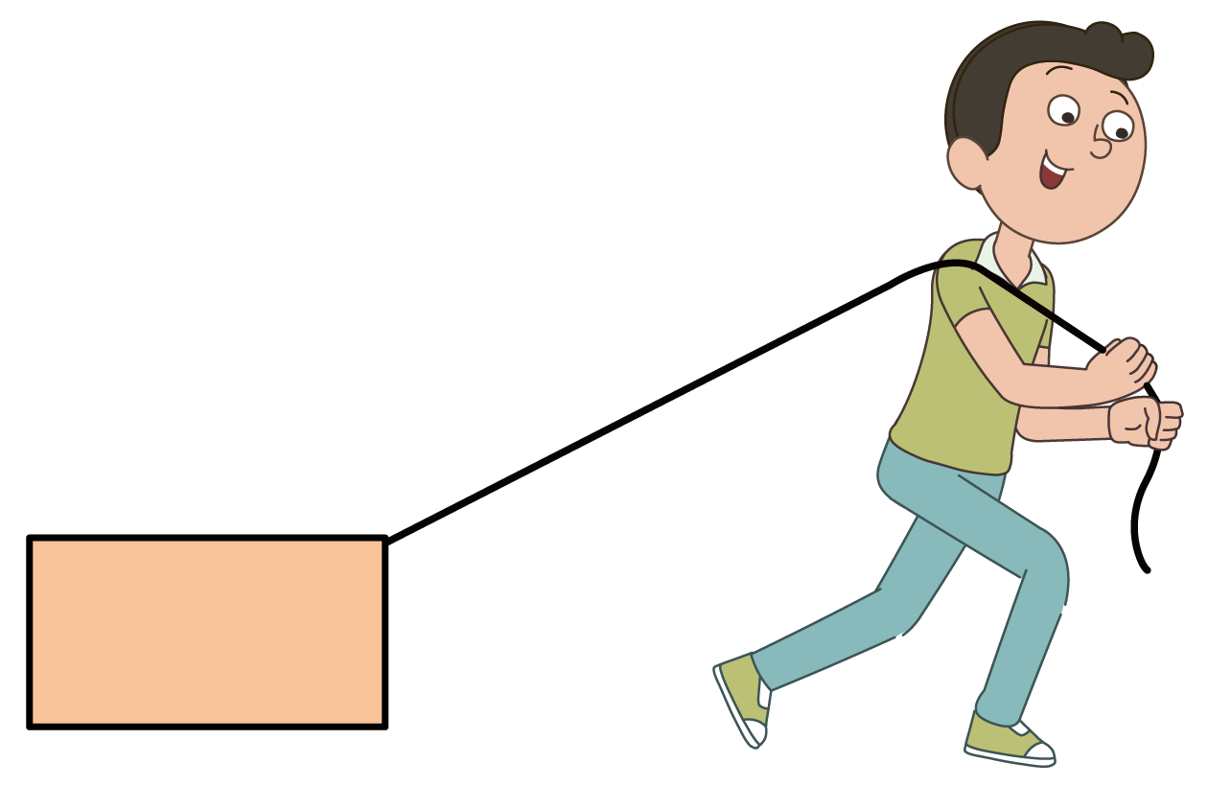
2．在图中一物块以某一速度冲上表面粗糙的固定斜面，请画出木块所受支持力F和摩擦力f的示意图；
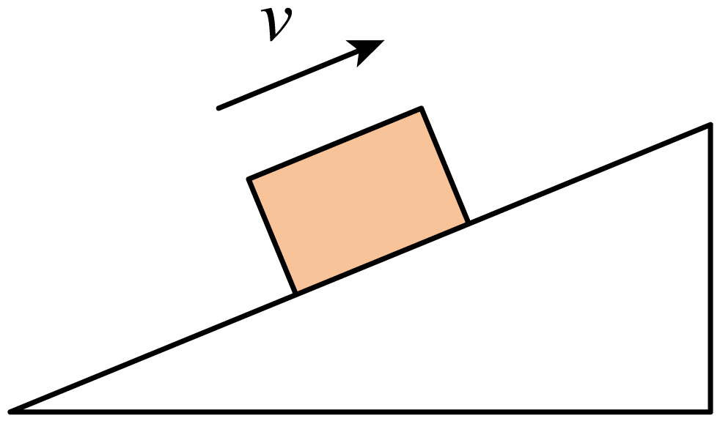
3．如图所示，物体随水平传送带向右移动，当传送带减速时，作出物体所受力的示意图（不计空气阻力）。
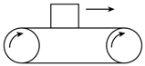
4．一木块沿水平面向右滑行并冲上斜面。请在图中画出以下力的示意图：
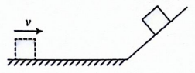
①木块水平向右滑行时所受的摩擦力；
②木块对斜面的压力。

5．如图所示，物体A静止于粗糙斜面B上，请你作出物体A对斜面B的压力F的示意图。
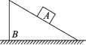

6．如图所示，脚踢足球，请画出球在空中飞行时所受力的示意图忽略空气阻力。
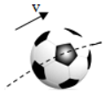
7．如图所示，放在水平地面上的小车B与弹簧相连，弹簧处于伸长状态，物体A与小车B均静止。请画出：物体A对小车B的压力和弹簧对小车B的拉力示意图。
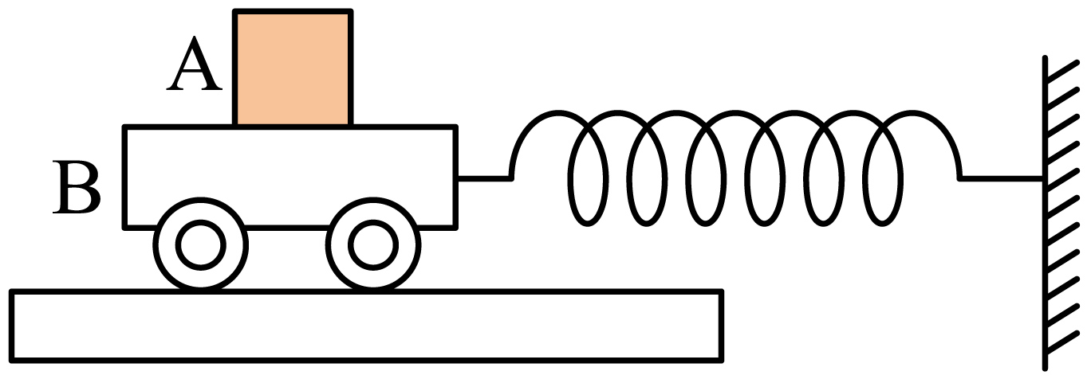

8．某同学在游乐场游玩时从滑梯滑下，请画出该同学受到的重力和支持力的示意图。
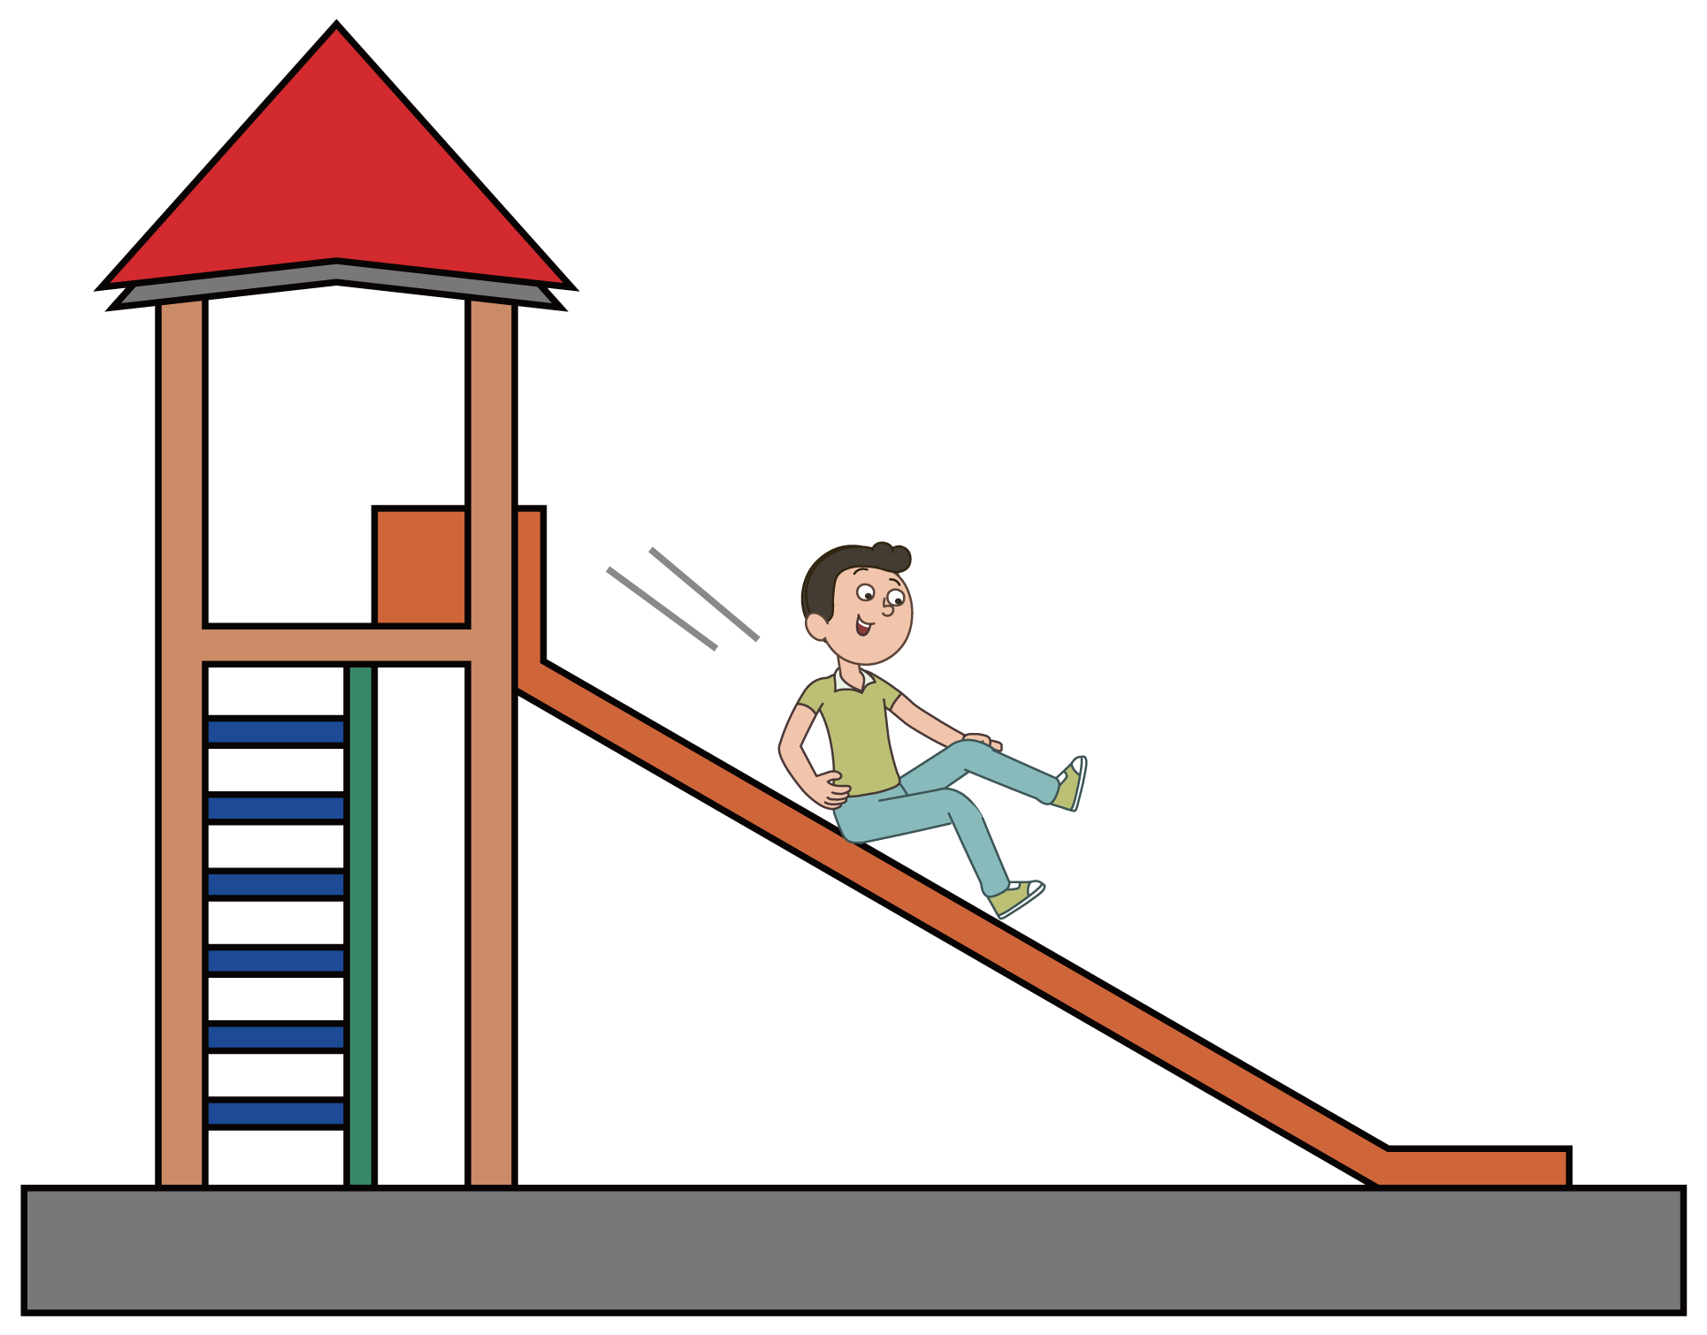
9．如图所示，向右行驶的小车上悬挂的小球突然向左摆动。画出此时物块A的受力示意图。
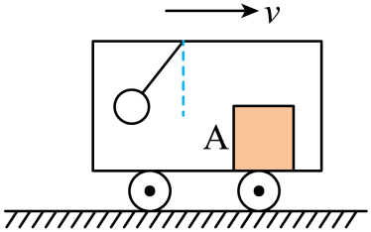
10．如图所示，物体A与弹簧连接，静止在光滑的斜面上，请画出物体A所受力的示意图。
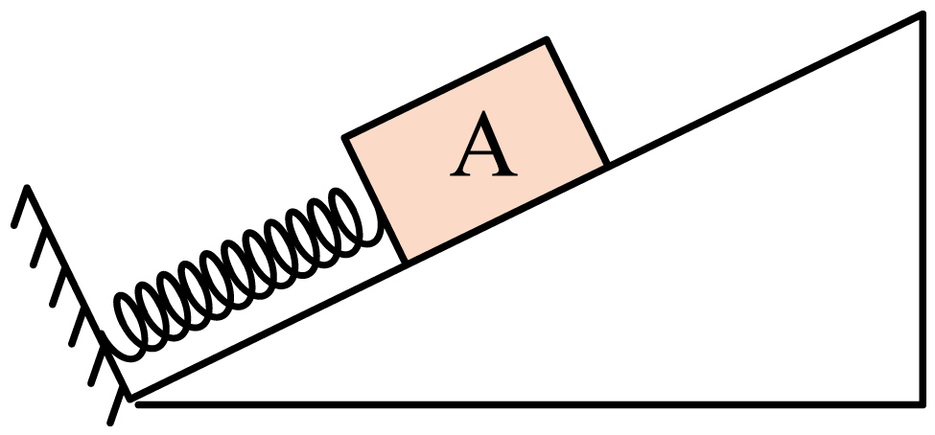
11．在一个有风的实验室里，气球在如图所示的位置处于静止状态，画出气球所受力的示意图。
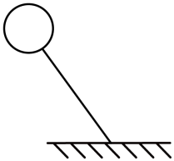
12．如图所示，燕子归巢时沿图示虚线方向匀速滑翔，请画出燕子的受力分析示意图。
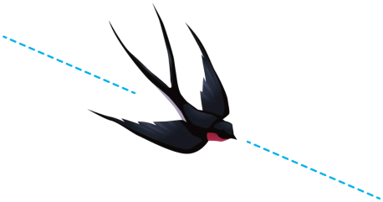

13．如图所示，球和杆分别处于图示位置，所有接触面均光滑。根据力的特点，分析(图甲、乙中小球)，图丙中杆的受力情况，并画出力的示意图。
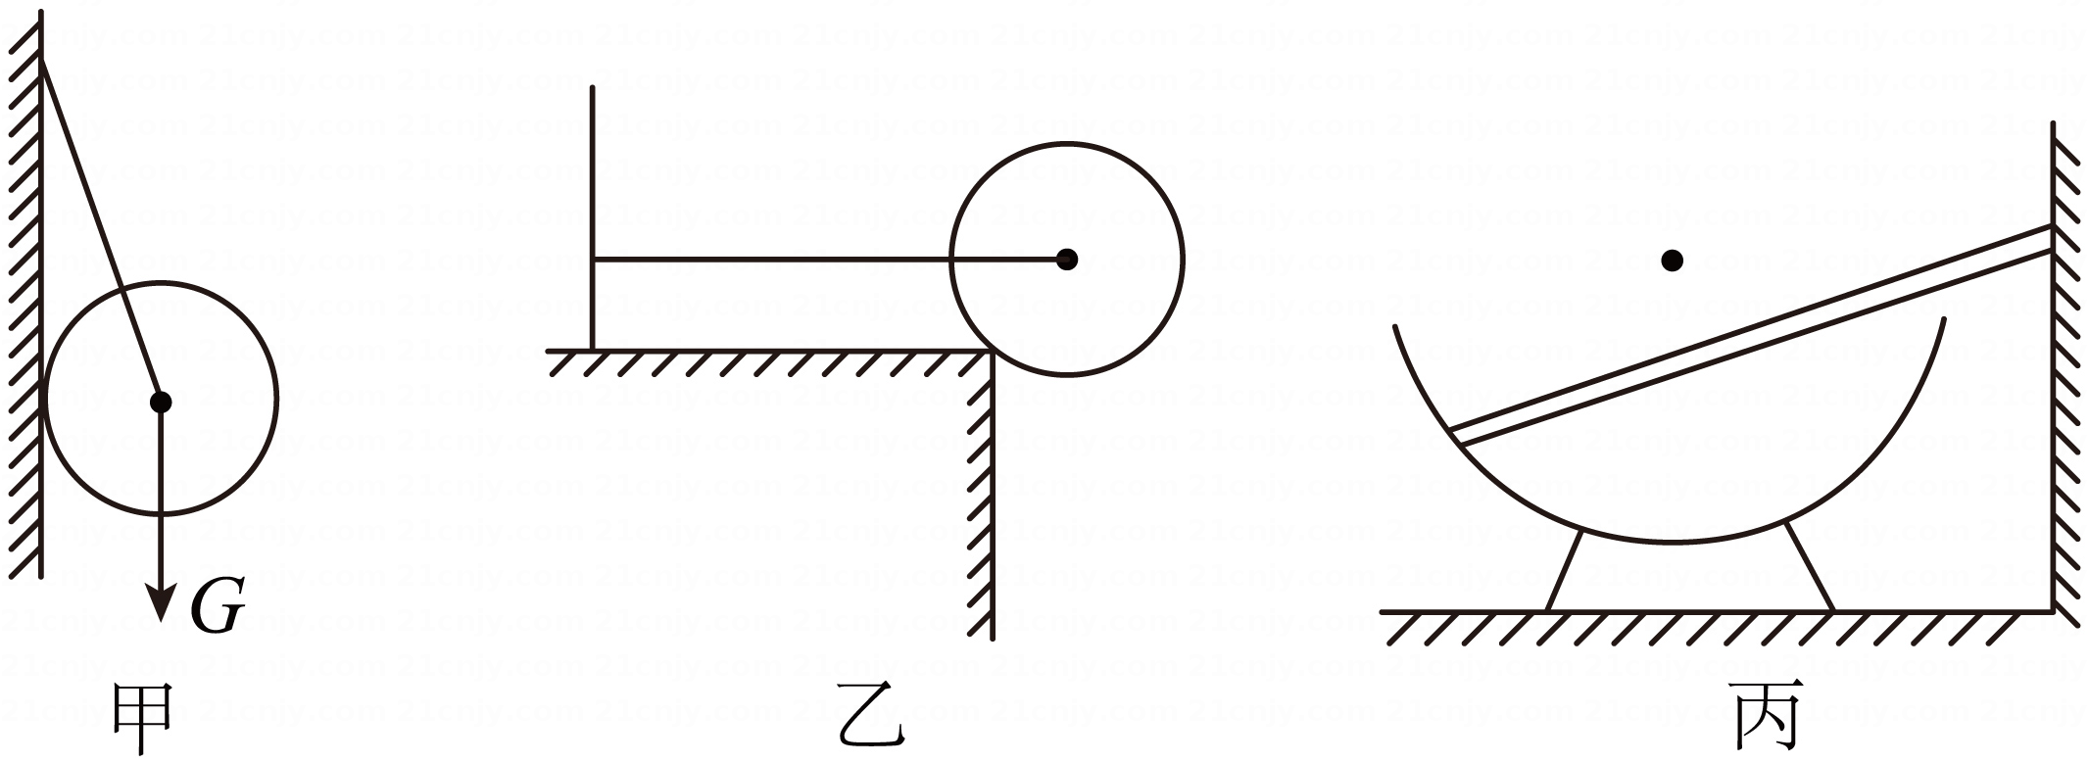

14．对静止的小球进行受力分析。
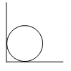

二、解答题
15．在下图中重为15N的物体沿曲线运动，画出该物体所受重力的图示。
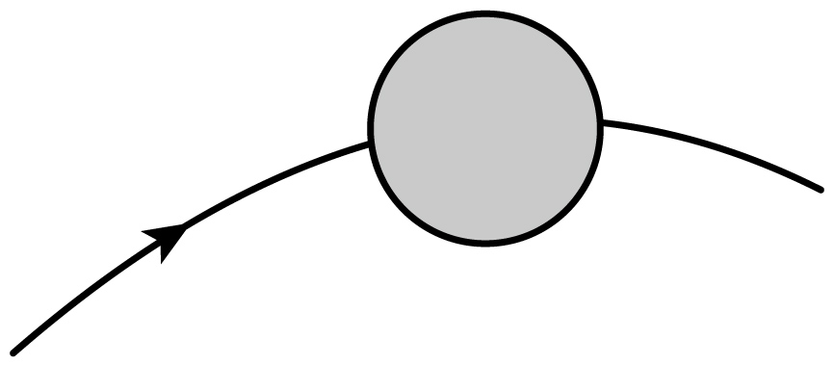

16．物体A静止在斜面上，请用力的图示法画出A所受的重力15Ｎ和它所受的支持力10Ｎ。
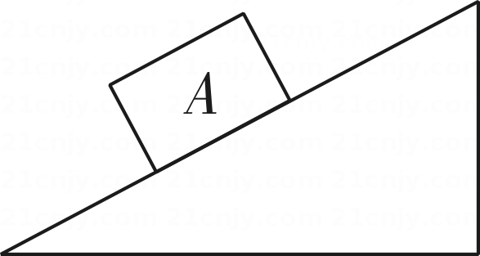

17．请作出以下情况力的图示。
（1）物体放在水平地面上，请画出地面所受的压力15N。
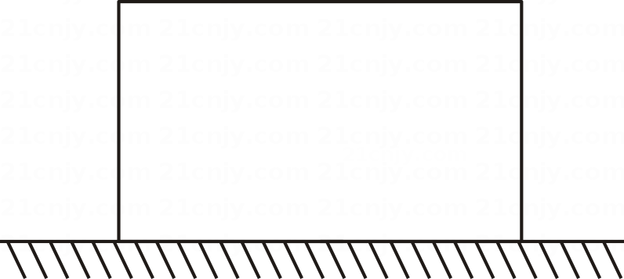

（2）小球用细线拉着静止在竖直墙面上，请画出小球受到的重力12 N以及墙面对小球的支持力9N。
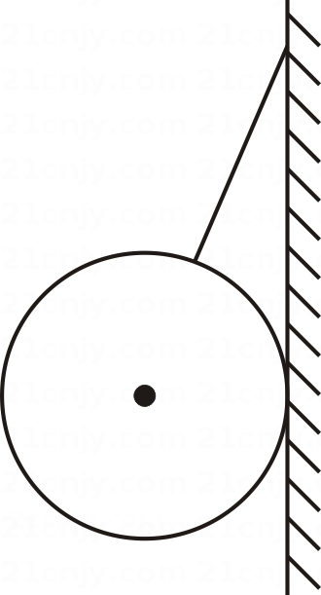

18．某不锈钢汤匙质量大小为100g。小金用餐时尝试把汤匙放在手指尖上，调节支撑汤匙的支点，可使其在手指尖上水平静止，如图所示，问：
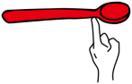
（1）汤匙的重力大小。（g=10N/kg）
（2）请在图中画出此时汤匙所受重力的示意图。

答案解析部分
1．【答案】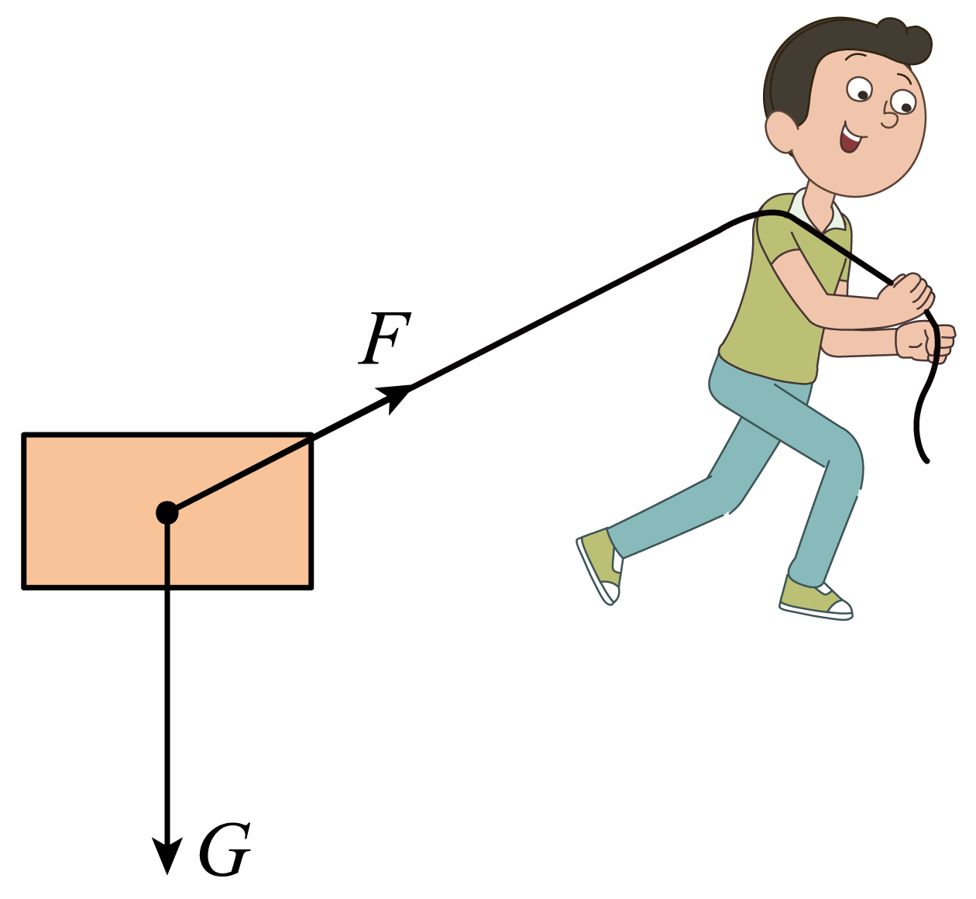
2．【答案】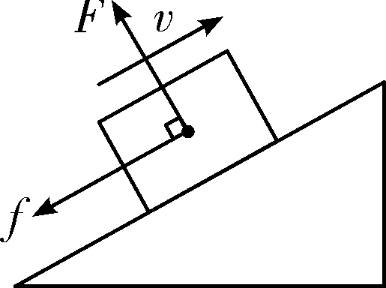
3．【答案】解：如图所示：
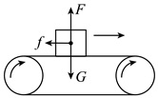
【解析】【解答】物体随水平传送带向右移动，当传送带减速时，竖直方向上有重力和支持力，重力和支持力是一对平衡力，大小相等、方向相反；受到水平向左的摩擦力，作用点都在物体的重心，标出箭头、字母，如图所示：
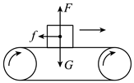
【分析】(1)在做力的示意图时，一定要从水平方向和竖直方向对物体进行受力分析，确定物体所受力的作用点、方向；(2)物体做减速运动，所受摩擦力的方向与运动方向相反。（3）以作用点为起点，沿着力的方向画线段，末端标箭头，写字母和数值大小。
4．【答案】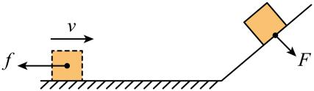
【解析】【解答】（1）木块水平向右滑行时，木块受到摩擦力的方向与运动方向相反，则摩擦力方向是水平向左的，作用点可以画在木块的重心上；
（2）木块对斜面的压力方向是垂直于斜面向下的，作用点画在木块与斜面的接触面上；如下图所示：
。
【分析】（1）互相接触的两个物体发生相对运动时，在接触面会产生阻碍物体相对运动的摩擦力，由于物体是向右运动，故受到的摩擦力方向是水平向左；
（2）物体由于和斜面相互挤压而对斜面有一个压力作用，方向是垂直斜面，并垂直于斜面向下。
5．【答案】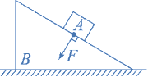
【解析】【解答】在斜面上选取物体与接触面的中点为压力的作用点，过压力作用点画一条垂直于斜面、带箭头的线段，符号为F；如图所示：
。
【分析】压力是接触面受到的力，因此压力的作用点在接触面上，即物体与接触面的中点；然后根据压力的方向垂直于受力面，并过压力作用点表示出压力的方向即可。
6．【答案】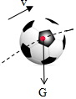
【解析】【解答】空中飞行的足球受到竖直向下的重力，作用在重心上，方向竖直向下，如下图所示：
【分析】对足球进行受力分析，确定力的三要素，然后沿力的方向画一条带箭头的线段即可。
7．【答案】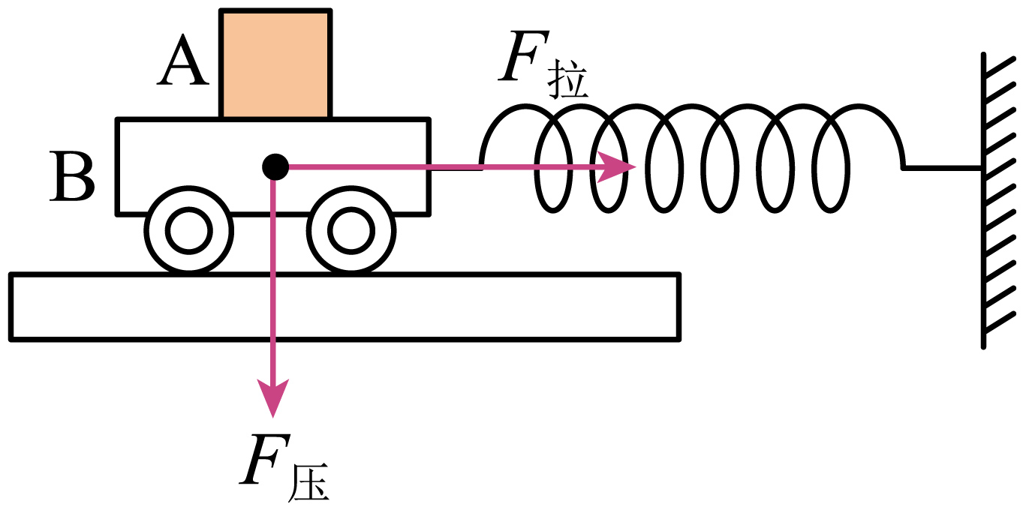
8．【答案】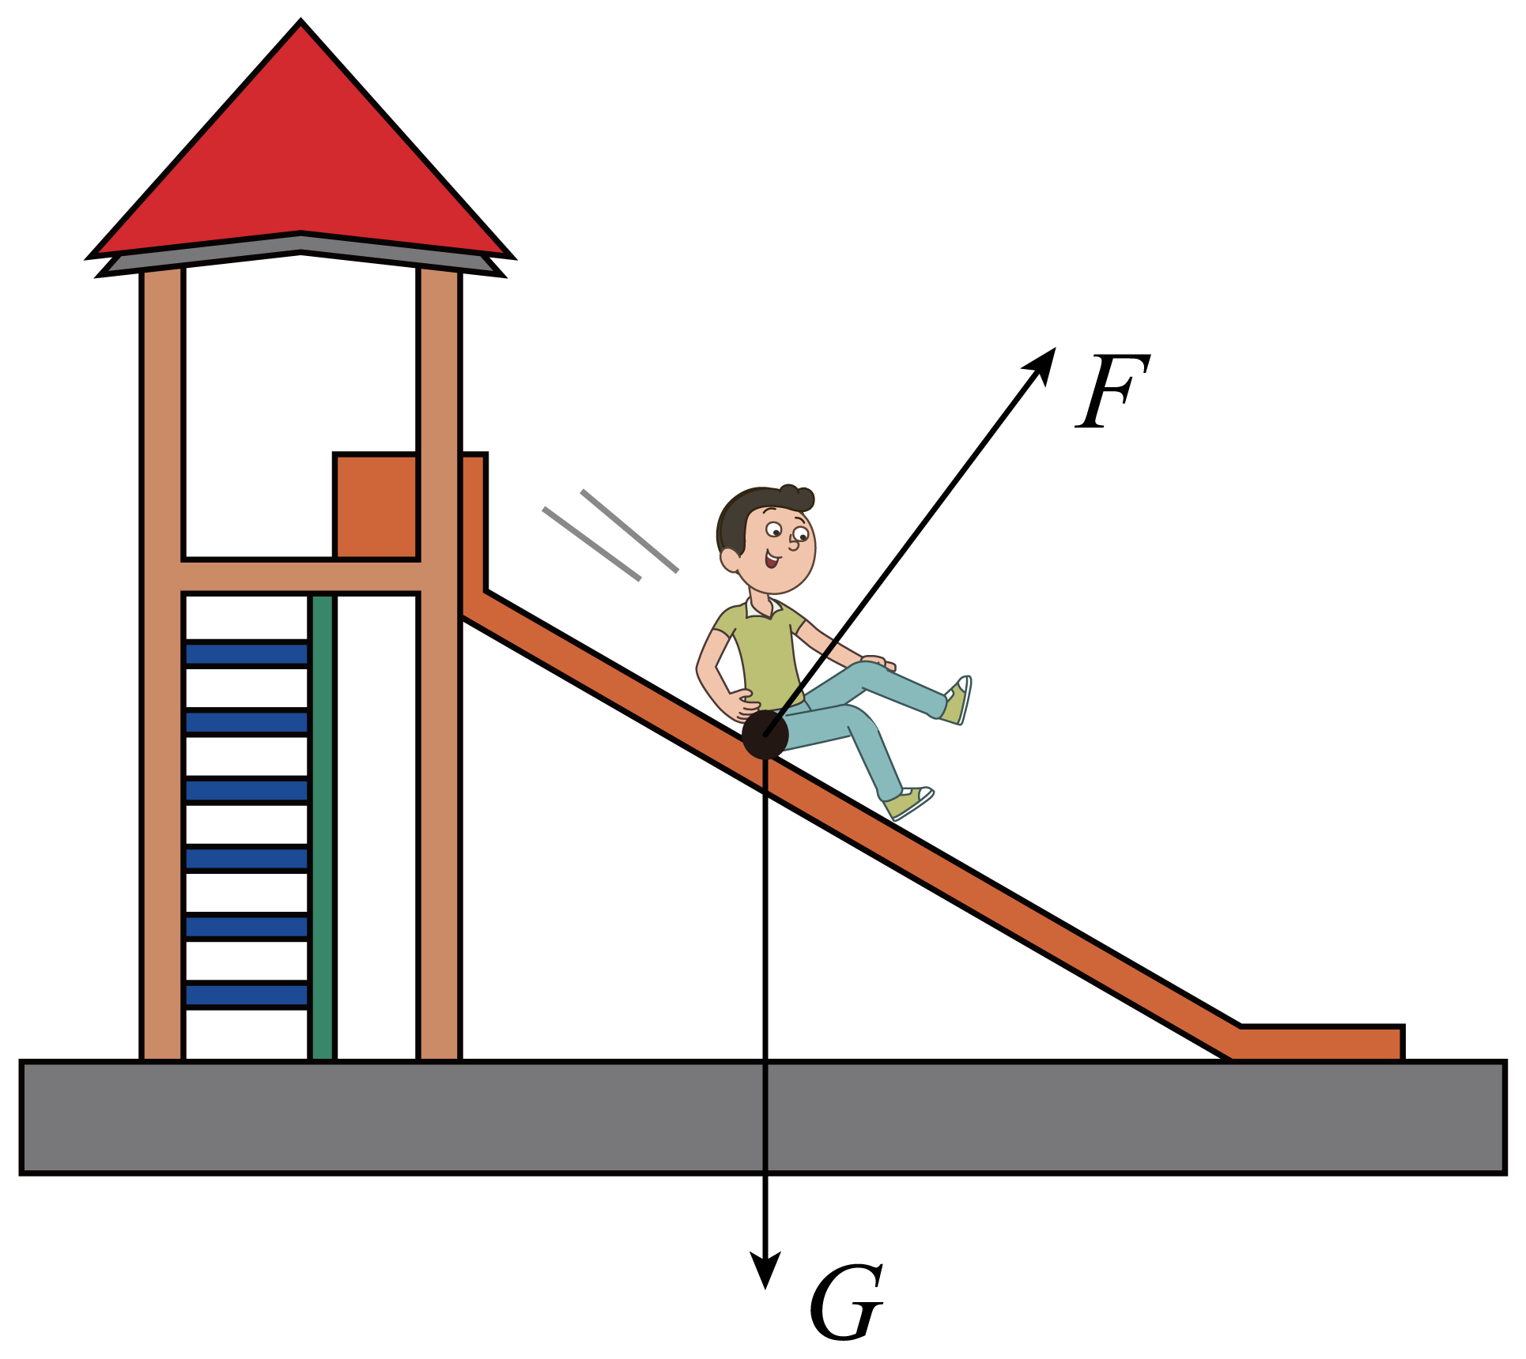
9．【答案】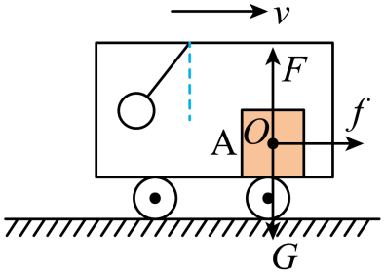
【解析】【解答】分析可知，物块A在竖直方向上受到重力和支持力的作用，这两个力是一对平衡力；
小球向左（运动的同反方向）摆动，根据惯性知识可知，小车做加速运动，故物块A在水平方向上受到的摩擦力方向水平向右，如图所示：
。
【分析】物块A在竖直方向上受到重力和支持力的作用，这两个力是一对平衡力；根据小球向左摆动，分析小车做何种运动，然后确定物块A在水平方向上受到的摩擦力方向，再按照力的示意图的画法画出各个力。
10．【答案】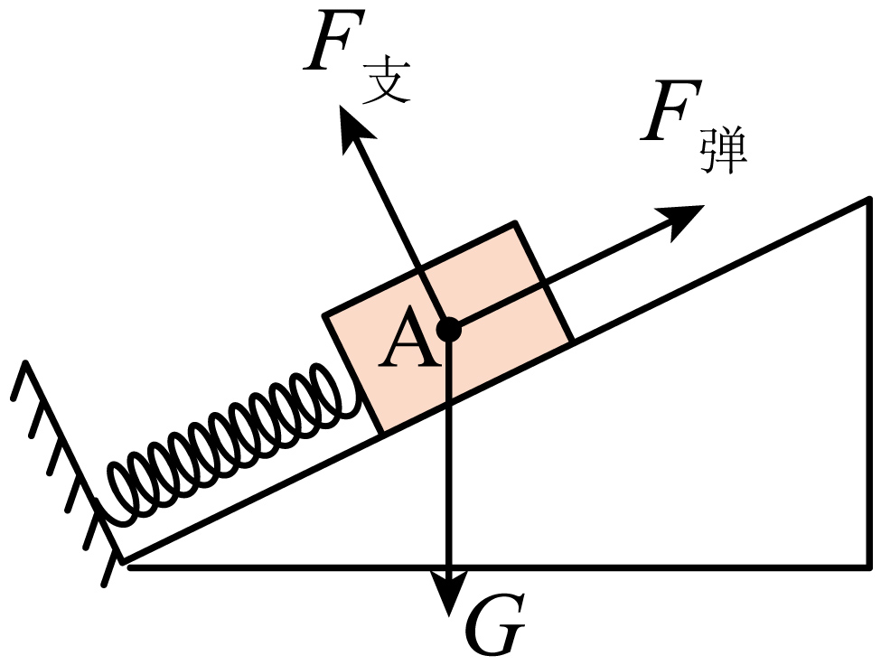
11．【答案】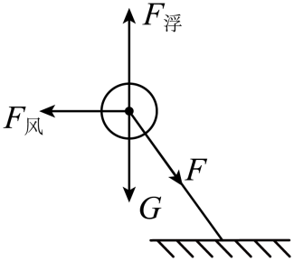
【解析】【解答】当气球在空中静止时，它受到竖直向上的浮力和竖直向下的重力，水平向左的风力和沿绳子向下的拉力，都作用在气球的重心上，如下图所示：
【分析】对气球进行受力分析，确定力的三要素，然后沿力的方向画一条带箭头的线段即可。
12．【答案】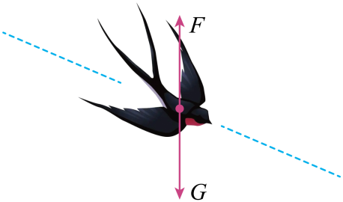
【解析】【解答】 燕子归巢时沿图示虚线方向匀速滑翔 ，则表示燕子受到平衡力的作用，受到竖直向下的重力和竖直向上的空气作用力，两个力大小相等、方向相反、作用在同一个物体、同一条直线上。两个力的作用点在燕子的重心处，由于两个力的大小相等，所以线段的长短相同。用F表示燕子所受的空气作用力，用G表示燕子所受的重力。如图所示：
【分析】燕子做匀速运动，可知它受力平衡，即重力和空气作用力大小相等，方向相反，在同一条直线，在同一个物体。根据力的示意图画法画出两个力即可。
13．【答案】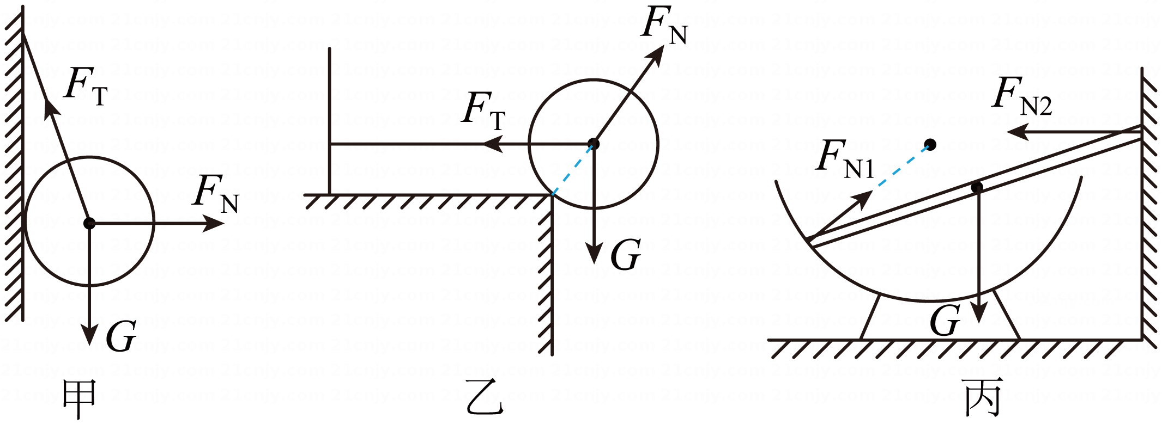
【解析】【解答】图甲中，小球受竖直向下的重力、绳对小球沿绳方向的拉力、墙面对小球的垂直于墙面的支持力，受力如图所示；
乙图中，小球受竖直向下的重力、绳对小球沿绳方向的拉力、微小墙面（墙角）对小球的垂直于微小墙面的支持力，受力如图所示；
乙图中，杆受竖直向下的重力、微小平面（弧面）对杆的垂直于微小平面的支持力力、竖直墙面对杆的垂直于墙面的支持力，受力如图所示；
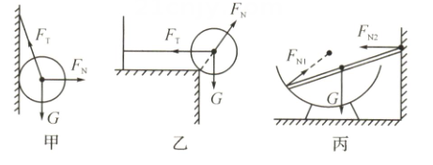
【分析】地球附近的任何物体都受重力作用，方向竖直向下；绳子由于受拉力会产生弹性形变，从而产生弹力，方向与发生弹性形变的方向相反，此为绳子对物体的拉力；物体相互挤压会产生弹性形变，从而产生弹力，方向与发生弹性形变的方向相反，此为压力或支持力。
14．【答案】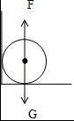
【解析】【解答】根据图片可知，静止在地面上的小球受到竖直向下的重力和竖直向上的支持力，而墙面对小球没有支持力，二者都作用在小球的重心上，如下图所示：
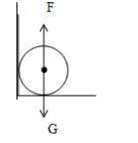
【分析】对小球进行受力分析，确定力的三要素，然后沿力的方向画带箭头的线段即可。
15．【答案】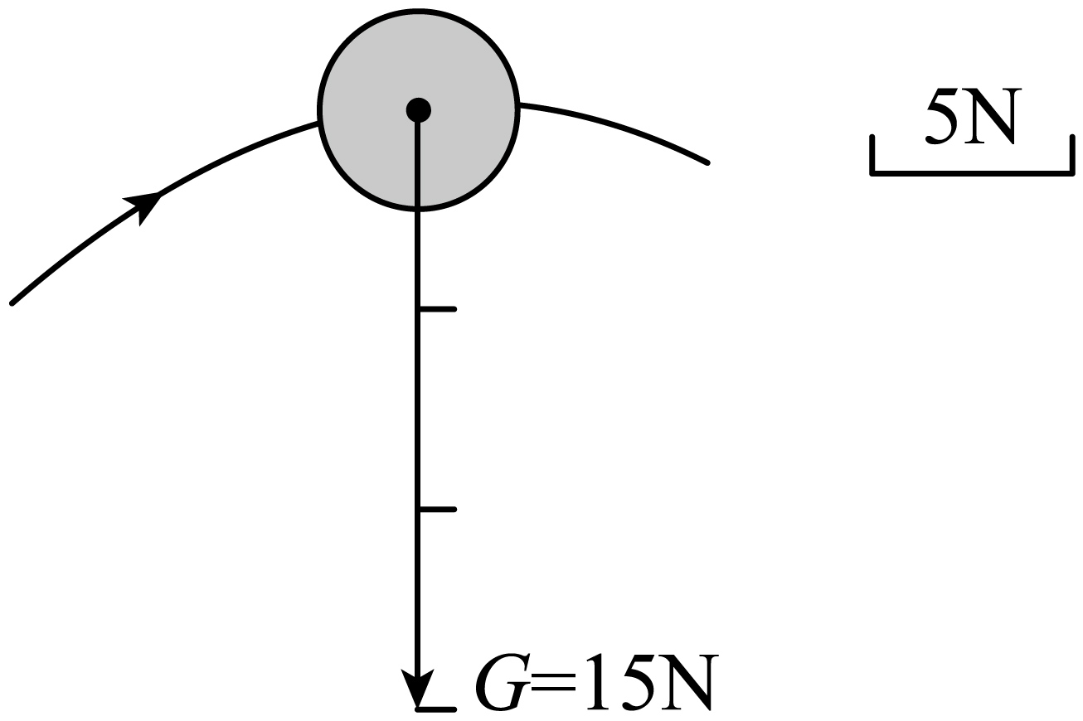
16．【答案】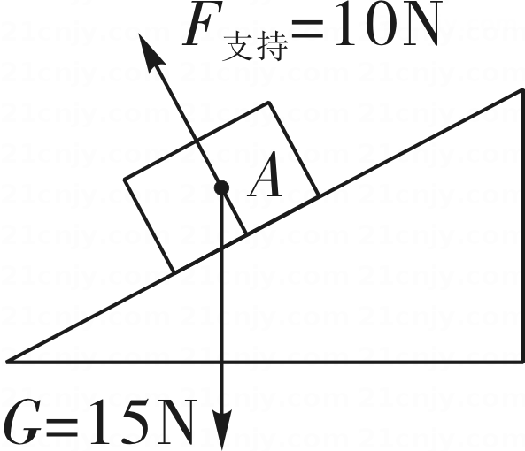
【解析】【分析】分析重力和支持力的作用点和方向，然后用一根带箭头的线段表示它们的三要素即可。
【解答】重力作用在A的重心上，方向是竖直向下的；A受到的支持力作用在A与斜面相交的平面上，方向与斜面垂直且向上，如下图所示：
17．【答案】（1）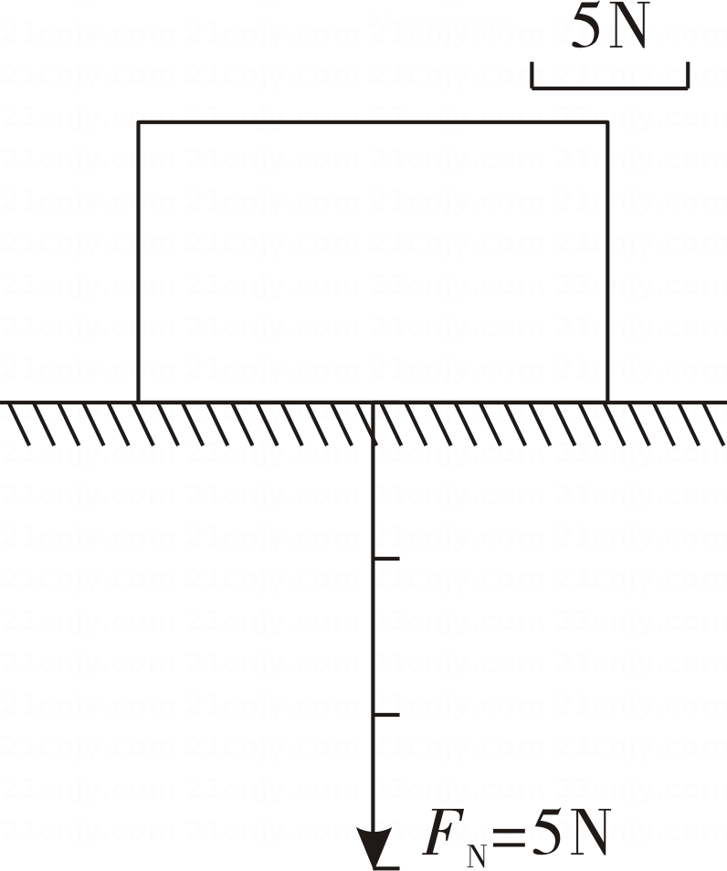
（2）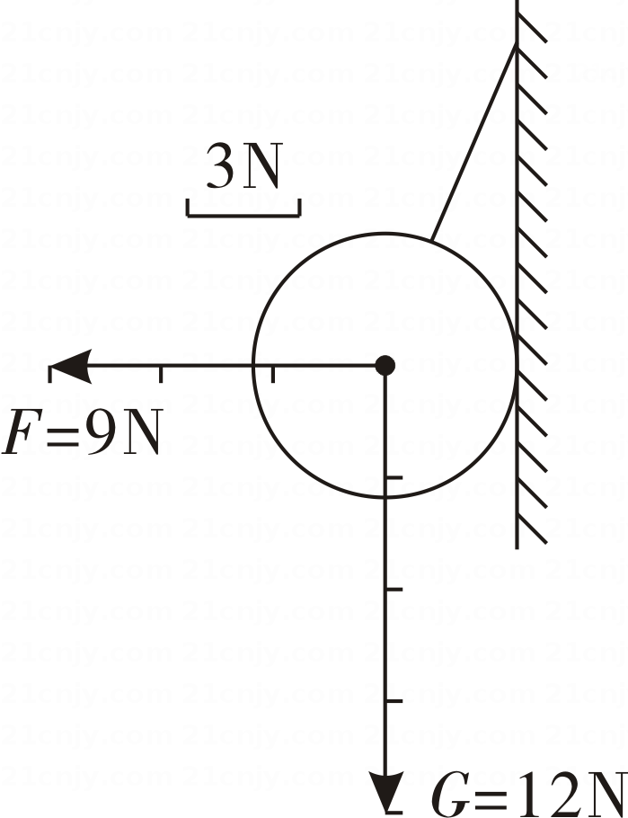
【解析】【分析】力的图示：用一根带箭头的线段来表示力，选取标度，在受力物体的作用点上沿着力的方向画一条线段，线段的长度表示力的大小，在线段的末端内画一个箭头表示力的方向，线段的起点或终点表示力的作用点。
【解答】（1）地面受到的压力受力物体是地面，因此作用点要在地面，压力的方向为垂直地面向下，故力的图示如下图
（2）重力的方向竖直向下，作用点在物体的重心，墙面对小球的支持力方向水平向左，作用点也可以认为在物体的重心，故力的图示如下图：
18．【答案】（1）汤匙的重力大小G＝mg＝0.1kg×10N/kg＝1N
（2）